Задания для подготовки к контрольной работе по теме
«Механика»
1. С башни высотой 20 м горизонтально брошен камень с начальной скоростью 5 м/с. На каком расстоянии от основания башни он упадёт на землю?
Ответ: 10 м
2. Санки можно удержать на горке с углом наклона α = 30° минимальной силой F = 60 Н, направленной вдоль горки. Предоставленные самим себе, они скатываются с ускорением a = 3,9 м/с². Какую минимальную силу F₁, направленную вдоль горки, нужно приложить к санкам, чтобы тянуть их в горку с постоянной скоростью?
Ответ: 90 Н
3. Снаряд массы 50 кг, летящий со скоростью 800 м/с под углом 30^{о} к вертикали, попадает в платформу с песком и застревает в нём. Найдите скорость платформы после попадания снаряда, если её масса 16 т.
Ответ: ≈ 1,25 м/с
4. Шарик массой 200 г падает с высоты 20 м с начальной скоростью, равной нулю. Его кинетическая энергия в момент перед ударом о землю равна 35 Дж. Какова потеря механической энергии шарика за счёт сопротивления воздуха?
Ответ: 5 Дж
5. В установке, изображённой на рисунке, масса грузика m подобрана так, что первоначально покоящаяся тележка после толчка вправо движется равномерно по поверхности трибометра. С каким ускорением будет двигаться тележка, если её толкнуть влево? Масса грузика m в 9 раз меньше массы тележки M. Блок идеален. Нить невесома и нерастяжима. Силу сопротивления движению тележки считать постоянной и одинаковой в обоих случаях.
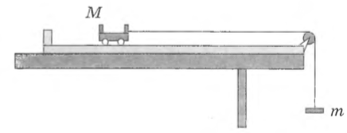
Ответ: 2 м/с²
6. Маленький шарик массой m = 0,5 кг подвешен на лёгкой нерастяжимой нити длиной l = 0,8 м, которая разрывается при силе натяжения T₀ = 8,6 Н. Шарик отведён от положения равновесия (оно показано на рисунке пунктиром) и отпущен. Когда шарик проходит положение равновесия, нить обрывается, и шарик тут же абсолютно неупруго сталкивается с бруском, лежащим неподвижно на гладкой горизонтальной поверхности стола. Скорость бруска после удара u = 0,4 м/с. Какова масса M бруска? Считать, что брусок после удара движется поступательно.
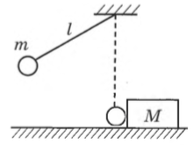
Ответ: 2,5 кг

